НЕГОСУДАРСТВЕННОЕ ОБРАЗОВАТЕЛЬНОЕ ЧАСТНОЕ
УЧРЕЖДЕНИЕ ВЫСШЕГО ОБРАЗОВАНИЯ
«МОСКОВСКИЙ ИНСТИТУТ ПСИХОАНАЛИЗА»

Факультет психологии

Ворошилова Анна Дмитриевна
__________________________________________________________________
^{(ФИО студента)}

ТЕМА
«Влияние установок в детско-родительских отношениях на профессиональный выбор подростка

Выпускная квалификационная работа – БАКАЛАВРСКАЯ РАБОТА
по направлению подготовки 37.03.01 «Психология»
студента группы № __ПС5А21/09 ПКЧ_______________
Профиль «Консультативная психология»

Научный руководитель
Магистр психологии
^{(уч. степень, звание)}
Манина Ирина Ивановна
^{(ФИО)}

Москва 2025
СОДЕРЖАНИЕ
ВВЕДЕНИЕ……………………………………………………………………3
ГЛАВА I. ТЕОРЕТИЧЕСКИЕ АСПЕКТЫ ИЗУЧЕНИЯ ВЛИЯНИЯ ДЕТСКО-РОДИТЕЛЬСКИХ ОТНОШЕНИЙ НА ПРОФЕССИОНАЛЬНЫЙ ВЫБОР ПОДРОСТКА
1.1. Теоретический анализ проблемы детско-родительских отношений в психологии……………………………………………………………………...7
1.2. Психологические особенности профессионального самоопределения в подростковом возрасте………………………………………………………10
1.3. Влияние родительских установок на формирование профессиональных ориентаций подростков………………………………………………………13
ГЛАВА II. ЭМПИРИЧЕСКОЕ ИССЛЕДОВАНИЕ ВЗАИМОСВЯЗИ ДЕТСКО-РОДИТЕЛЬСКИХ ОТНОШЕНИЙ И ПРОФЕССИОНАЛЬНОГО ВЫБОРА ПОДРОСТКОВ
2.1. Организация и методы исследования
2.2. Анализ результатов исследования особенностей детско-родительских отношений
2.3. Изучение профессиональных предпочтений и мотивов выбора профессии у подростков
ВЫВОДЫ
ЗАКЛЮЧЕНИЕ
СПИСОК ЛИТЕРАТУРЫ
ПРИЛОЖЕНИЯ
Введение
В условиях динамично меняющегося мира перед каждым человеком рано или поздно встаёт вопрос о выборе деятельности, которая, с одной стороны, удовлетворяла бы его личные потребности и запросы, а с другой - находила бы отклик в нуждах общества. Наиболее остро этот вопрос впервые осознаётся в подростковом возрасте, в период перехода от детства к взрослой жизни, автономии и зрелости. Процесс профессионального самоопределения является сложным как для самого подростка, так и для его родителей, а его затрудняет высокая скорость технологических изменений и трансформация требований рынка труда. В этой ситуации крайне важно сделать выбор таким образом, чтобы профессия оставалась актуальной и после получения образования, а также приносила удовлетворение будущему специалисту; в противном случае могут быть потрачены впустую значительные временные и ресурсные затраты.
Проблема осознанного и качественного профессионального выбора на протяжении длительного времени привлекает внимание исследователей. Её актуальность выходит за рамки удовлетворения интересов отдельного человека. Специалисты, не готовые качественно и увлечённо выполнять свои обязанности, не способные к постоянному развитию и погружению в дело из-за изначальной неискренности выбора, формируют на рынке слой некачественных услуг, усугубляют проблему дефицита кадров и безработицы, не выдерживая конкуренции.
Исследователи изучают различные факторы, влияющие на выбор профессии, уделяя особое внимание роли авторитетного мнения ближайшего окружения, и прежде всего — семьи. Для подростка этот шаг во взрослую жизнь является судьбоносным, определяющим вектор развития на многие годы вперед, поэтому мнение родителей, даже если выбор совершается вопреки ему, так или иначе всегда учитывается.
В современной психологии, однако, существует ряд объективных противоречий. С одной стороны, признаётся ключевая роль семьи и детско-родительских отношений в профессиональном самоопределении подростка, а с другой — остаются недостаточно изученными конкретные психологические механизмы влияния родительских установок на этот выбор. Кроме того, существует практическая потребность общества в эффективной профориентации, основанной на понимании семейного контекста, но ощущается недостаток эмпирически проверенных моделей и методик, позволяющих диагностировать и корректировать это влияние в работе с подростками и их родителями.
Данное противоречие усугубляется тем, что, несмотря на обширную теоретическую базу по вопросам детско-родительских отношений и профессионального самоопределения, рассматриваемых по отдельности, их взаимосвязь часто ограничивается констатацией общего влияния без выявления конкретных, измеримых связей между типами родительских установок и параметрами профессионального выбора (такими как мотивация, степень самостоятельности, сфера предпочтений).
Таким образом, проблема данного исследования заключается в необходимости преодоления разрыва между теоретическим признанием важности семейного фактора и недостатком конкретных данных о том, как именно установки и стили детско-родительских отношений трансформируются в профессиональные ориентации подростка. Разрешение этой проблемы необходимо для разработки адресных психолого-педагогических интервенций.
Теоретико-методологическую основу исследования составляют несколько взаимодополняющих подходов:
· Системный семейный подход (М. Боуэн, А.Я. Варга, Э.Г. Эйдемиллер), рассматривающий семью как целостную эмоциональную систему, где процессы и нарушения передаются между поколениями, влияя на формирование личности ребенка.
· Психологические теории развития и сценариев (А. Адлер, Э. Берн, А. Фрейд), подчёркивающие роль ранних детско-родительских отношений, семейной атмосферы и бессознательных жизненных сценариев в определении будущего, включая профессиональный путь.
· Теории профессионального самоопределения (М.Р. Гинзбург, Е.А. Климов, Н.С.Пряжников), разработавшие классификации профессий, этапов становления и методы активизации выбора через ценностно-смысловую сферу.
· Социально-когнитивный и карьерный подход (А. Бандура, Р. Лент), объясняющий влияние родительских моделей, самоэффективности и ожиданий результатов на профессиональные решения.
· Возрастной и культурно-исторический подход (Л.С. Выготский, Д.Б. Эльконин, Д.И. Фельдштейн), рассматривающий подростковый возраст как сензитивный период для самоопределения в контексте ведущей деятельности и социальной ситуации развития.
· Ценностно-смысловой подход (Д.А. Леонтьев, А. Маслоу, В. Франкл), в рамках которого профессиональный выбор анализируется как способ поиска смысла, самоактуализации и реализации личностного потенциала.
· Гендерный подход (Т.В. Бендас), изучающий влияние гендерных стереотипов воспитания на профессиональные предпочтения.
· Интегративный подход (В.А. Бодров, В.С. Мерлин), рассматривающий профессиональное становление как результат взаимосвязи многоуровневых свойств индивидуальности и требований деятельности.
Объект исследования: Профессиональное самоопределение подростков.
Предмет исследования: Влияние установок в детско-родительских отношениях на профессиональный выбор подростков.
Цель исследования: выявить и проанализировать характер влияния установок в детско-родительских отношениях на профессиональный выбор подростков.
Задачи исследования:
1. Проанализировать и систематизировать современные научные подходы к изучению детско-родительских отношений и их ключевых характеристик (установок, стилей воспитания).
2. Раскрыть психологическое содержание и особенности процесса профессионального самоопределения в подростковом возрасте.
3. На теоретическом уровне выявить и обосновать возможные взаимосвязи между параметрами детско-родительских отношений и характеристиками профессионального выбора подростка.
4. Диагностировать особенности детско-родительских отношений (установки родителей и их восприятие подростками) в исследуемой выборке.
5. Изучить профессиональные предпочтения, ведущие мотивы и степень сформированности профессионального выбора у подростков.
6. Установить наличие и направленность статистически значимых связей между типами детско-родительских отношений и параметрами профессионального выбора (сферой интересов, доминирующими мотивами, самостоятельностью выбора).
7. На основе полученных результатов разработать практические рекомендации для психологов и педагогов по оптимизации процесса профессионального самоопределения подростков с учетом семейного контекста.
Гипотеза исследования состоит в том, что есть предположение о значимой связи между характером детско-родительских отношений и основными параметрами профессионального выбора старшеклассников (направленностью, мотивацией и степенью самостоятельности).
Методы и методики исследования. В соответствии с целью и задачами был подобран комплекс взаимодополняющих диагностических методик. Для диагностики детско-родительских отношений использовался Опросник взаимодействия родитель-ребенок (ВРР) И.М. Марковской. Сфера профессиональных предпочтений изучалась с помощью опросника профессиональных предпочтений Дж. Голланда. Для анализа побудительных причин выбора профессии применялась методика «Мотивы выбора профессии». Полученные эмпирические данные были подвергнуты статистической обработке для установления корреляционных связей.
База исследования и выборка. В исследовании приняли участие 50 учащихся 9–11-х классов Гимназии № 56 г. Санкт-Петербурга и их 50 родителей.
Практическая значимость исследования заключается в возможности применения его результатов в психолого-педагогическом сопровождении подростков и их семей, в том числе и адресно. Выявленные взаимосвязи между параметрами детско-родительских отношений и особенностями профессионального выбора позволяют:
1. Разработать адресные рекомендации для родителей по коррекции стиля взаимодействия для поддержки осознанности и самостоятельности выбора подростка.
2. Интегрировать семейный компонент в школьные программы профориентации, вовлекая родителей в процесс как источник поддержки.
3. Повысить обоснованность индивидуальных профконсультаций за счёт учёта и анализа влияния семейного контекста на мотивацию и предпочтения подростка.
Таким образом, работа имеет практическую ценность, обеспечивая переход от общей констатации важности семьи к конкретному диагностическому и рекомендательному инструментарию для оптимизации её влияния на профессиональное самоопределение подростка.

ГЛАВА I. ТЕОРЕТИЧЕСКИЕ АСПЕКТЫ ИЗУЧЕНИЯ ВЛИЯНИЯ ДЕТСКО-РОДИТЕЛЬСКИХ ОТНОШЕНИЙ НА ПРОФЕССИОНАЛЬНЫЙ ВЫБОР ПОДРОСТКА
  - Теоретический анализ проблемы детско-родительских отношений в психологии

Проблема детско-родительских отношений занимает одно из центральных мест в системе психологического знания, что обусловлено их определяющей ролью в процессе формирования личности, усвоения социального опыта и становления системы ценностных ориентаций человека. В психологической науке семья рассматривается как первичная социальная среда, в рамках которой осуществляется первоначальная социализация ребенка, формирование базовых форм поведения, эмоционального реагирования и способов взаимодействия с окружающим миром [3; 31; 22].
С позиции системного и комплексного подходов детско-родительские отношения представляют собой целостную динамическую систему, включающую совокупность взаимосвязанных когнитивных, эмоциональных и поведенческих компонентов. По мнению Б. Г. Ананьева, развитие личности осуществляется в системе многоуровневых социальных связей, где семья выступает ведущим фактором формирования субъекта жизнедеятельности [3; 4]. В данном контексте детско-родительские отношения рассматриваются не как одностороннее воспитательное воздействие, а как процесс взаимодействия, опосредованный активностью всех его участников.
Важным структурным компонентом детско-родительских отношений являются родительские установки, ценности и ожидания, которые определяют характер воспитательных воздействий, стиль общения и эмоциональный климат семьи. Л. И. Божович подчеркивает, что система отношений ребенка со значимыми взрослыми лежит в основе формирования его внутренней позиции личности, определяющей направленность поведения и характер мотивационной сферы [12]. Родительские установки выступают механизмом передачи социальных норм и ценностей, формируя у ребенка устойчивые представления о допустимом и значимом.
В контексте анализа воспитательных стратегий А. Адлер указывал на значимость семейной атмосферы и стиля взаимодействия родителей с ребенком для развития у него чувства принадлежности, ответственности и социальной включенности [2]. Эти положения находят развитие в гуманистическом направлении психологии, в частности в работах К. Роджерса, где подчеркивается роль безусловного принятия, эмпатии и подлинного диалога как факторов психологического благополучия и гармоничного личностного развития в семейных отношениях [52].
Значительный вклад в теоретическое осмысление детско-родительских отношений внесли представители культурно-исторического и деятельностного подходов. Л. С. Выготский рассматривал развитие личности как процесс интериоризации социального опыта, в рамках которого взаимодействие ребенка с родителями является источником формирования высших психических функций и самосознания [16]. В концепции деятельности А. Н. Леонтьева семья выступает как пространство включения ребенка в систему общественно опосредованных видов деятельности, реализуемых в совместной активности и общении со взрослыми [35].
Эмоциональный аспект детско-родительских отношений является одним из ключевых условий полноценного развития личности. Исследования М. И. Лисиной свидетельствуют о том, что качество общения с родителями определяет особенности формирования эмоциональной сферы ребенка, уровень его доверия к окружающему миру и характер отношения к самому себе [37]. З. Матейчек подчеркивает, что дефицит эмоциональной поддержки и устойчивого контакта с родителями негативно отражается на психическом развитии ребенка и его способности к социальной адаптации [41].
Особое внимание в психологической литературе уделяется анализу стилей воспитания и их влиянию на развитие личности ребенка. В трудах Т. В. Андреевой и В. Н. Дружинина семья рассматривается как психологическая система, в которой характер взаимодействия между ее членами оказывает определяющее влияние на формирование эмоционального благополучия и личностной устойчивости ребенка [5; 22]. Эмпирические исследования С. И. Карповой и Т. В.
Артемьевой подтверждают, что жесткие, авторитарные и эмоционально дистанцированные формы родительского отношения препятствуют развитию самостоятельности и уверенности у детей, тогда как поддерживающие и партнерские формы взаимодействия способствуют формированию личностной зрелости [28].
Существенное значение для анализа детско-родительских отношений имеет концепция переживания, разработанная Ф. Е. Василюком. Автор рассматривает семейные отношения как источник значимых эмоциональных переживаний, оказывающих долговременное влияние на структуру личности и способы совладания с жизненными трудностями [15]. Хроническое эмоциональное напряжение, противоречивость родительских требований и дефицит поддержки формируют у ребенка неадаптивные способы эмоциональной регуляции и искаженную систему межличностных отношений.
В психологической литературе также подробно анализируются последствия нарушенных и дисфункциональных детско-родительских отношений. В работах В. И. Брутмана, А. Я. Варги и И. Ю. Хамитовой показано, что искажение родительской позиции, эмоциональная депривация и нестабильность семейной среды выступают факторами риска формирования девиантных форм поведения и социальной дезадаптации [14]. Аналогичные выводы представлены в исследованиях А. М. Прихожан и Н. Н. Толстых, посвященных проблеме дефицита родительского влияния и особенностям развития детей в условиях сиротства [49].
С позиций экзистенциальной и гуманистической психологии семья рассматривается как пространство формирования базовых смысложизненных ориентаций личности. В. Франкл подчеркивал, что ранний опыт взаимодействия с близкими взрослыми определяет способность человека к осмыслению собственной жизни, ответственности и отношения к социальным требованиям [60]. Данные положения соотносятся с концепцией жизненной стратегии К. А. Абульхановой-Славской, в которой семейный опыт выступает важнейшим фактором становления субъектности личности и ее активности в жизнедеятельности [1].
Таким образом, теоретический анализ отечественных и зарубежных психологических исследований позволяет рассматривать детско-родительские отношения как сложный многоуровневый феномен, включающий ценностно-смысловые, эмоциональные и поведенческие компоненты. Характер родительских установок, стиль воспитания и эмоциональный климат семьи оказывают системное и долговременное влияние на развитие личности ребенка и его социальную направленность. Представленные теоретические подходы подтверждают, что именно в рамках детско-родительских отношений осуществляется передача социального опыта и формирование устойчивых личностных структур, что определяет значимость данной проблемы для психологической науки и практики.

  - Психологические особенности профессионального самоопределения в подростковом возрасте
Профессиональное самоопределение в подростковом возрасте представляет собой сложный и многомерный психологический процесс, тесно связанный с общим личностным развитием, становлением самосознания и формированием жизненных ориентиров. В отечественной психологии данный процесс рассматривается не как разовый акт выбора, а как длительное развитие системы представлений субъекта о себе, своих возможностях и месте в социальной структуре общества [30; 18; 48].
Подростковый возраст является сенситивным периодом для профессионального самоопределения, поскольку именно в этот временной промежуток происходят качественные изменения в когнитивной, мотивационной и ценностно-смысловой сферах личности. Л. С. Выготский указывал, что центральным новообразованием подросткового возраста является развитие рефлексии и самосознания, что создает психологические предпосылки для осмысленного отношения к будущему и собственному жизненному пути [16]. В данном контексте профессиональная перспектива становится значимой частью образа будущего «Я».
Согласно Л. И. Божович, в подростковом возрасте формируется устойчивая система мотивов и ценностей, определяющая направленность личности и ее жизненные цели [12]. Профессиональное самоопределение в этом смысле выступает как частный, но принципиально важный аспект общего личностного самоопределения, отражающий степень зрелости мотивационной сферы и способности подростка к осознанному выбору.
В трудах М. Р. Гинзбурга профессиональное самоопределение рассматривается как процесс формирования субъективной позиции по отношению к будущей деятельности, включающий осознание собственных интересов, склонностей и ограничений, а также соотнесение их с социальными требованиями [18]. Автор подчеркивает, что в подростковом возрасте данный процесс носит преимущественно поисковый характер и часто сопровождается внутренними противоречиями и нестабильностью профессиональных намерений.
Важным психологическим механизмом профессионального самоопределения является формирование жизненной перспективы. Е. И. Головаха рассматривает жизненную перспективу как интегративное образование, включающее представления о будущем, ожидания и планы, в структуре которых профессиональная сфера занимает одно из центральных мест [19]. В подростковом возрасте жизненная перспектива отличается фрагментарностью, неопределенностью и зависимостью от внешних условий, что обусловливает вариативность и подвижность профессиональных предпочтений.
С позиций деятельностного подхода А. Н. Леонтьева профессиональное самоопределение опирается на развитие способности к целеполаганию и осмыслению будущей деятельности [35]. Подросток начинает осознавать труд как социально значимую деятельность, однако его представления о профессиях зачастую носят обобщенный и идеализированный характер. Это подтверждается исследованиями Е. А. Климова, который отмечал, что на данном возрастном этапе профессиональные интересы нередко формируются на основе внешних признаков профессии, социальных стереотипов и оценок значимых взрослых [30].
Э. Ф. Зеер подчеркивает, что профессиональное самоопределение подростков протекает в условиях ограниченного жизненного опыта и недостаточной сформированности профессионального мышления, что делает данный процесс особенно чувствительным к социальным влияниям [25]. В этой связи значительную роль играют условия социальной среды, в том числе образовательное пространство и микросоциальные факторы развития личности.
Существенное значение в подростковом возрасте приобретает ценностно-смысловой аспект профессионального самоопределения. Д. А. Леонтьев рассматривает выбор будущей деятельности как процесс смыслообразования, в рамках которого профессиональные намерения соотносятся с личностными ценностями и жизненными смыслами субъекта [36]. В. Франкл подчеркивал, что стремление к осмысленности жизни является базовой потребностью личности, а профессиональная сфера выступает одним из основных источников реализации смысложизненных ориентиров [60].
Исследования Н. С. Пряжникова акцентируют внимание на активной позиции подростка в процессе профессионального самоопределения. Автор отмечает, что важнейшей психологической характеристикой данного процесса является степень субъектности, выражающаяся в способности самостоятельно анализировать альтернативы, принимать решения и нести за них ответственность [50]. При этом недостаточная сформированность волевой регуляции и рефлексии может приводить к формальному или ситуативному характеру профессионального выбора.
В работах Ю. П. Поваренкова профессиональное самоопределение рассматривается как часть более общего процесса профессионального становления личности, начало которого приходится именно на подростковый возраст [48]. Автор подчеркивает, что в этот период закладываются основы отношения к будущей профессиональной деятельности, формируются ожидания и установки, которые могут сохраняться и трансформироваться на последующих этапах жизненного пути.
Таким образом, психологические особенности профессионального самоопределения в подростковом возрасте обусловлены сочетанием возрастных новообразований, ограниченности жизненного опыта и активного формирования системы ценностей и жизненных смыслов. Данный процесс характеризуется нестабильностью, поисковой направленностью и высокой чувствительностью к условиям социальной среды. Теоретические подходы, представленные в трудах отечественных и зарубежных авторов, позволяют рассматривать профессиональное самоопределение подростков как важный этап личностного развития, требующий учета возрастных и психологических закономерностей его протекания.

  - Теоретический анализ влияния родительских установок на формирование профессиональных ориентаций подростков
В психологической науке влияние родительских установок на формирование профессиональных ориентаций подростков рассматривается как один из ключевых механизмов опосредованного воздействия семьи на развитие личности. Родительские установки выступают устойчивыми когнитивно-ценностными образованиями, определяющими характер ожиданий, оценок и требований по отношению к будущему ребенка, включая его профессиональную направленность. В рамках отечественной психологии данный феномен анализируется через призму социализации, развития самосознания и формирования жизненной перспективы личности [3; 12; Кон, 31].
Согласно Б. Г. Ананьеву, личность формируется в системе социальных отношений, где семья является ведущей средой первичного усвоения норм и ценностей, задающих направление жизненного пути человека [3; 4]. Родительские установки в этом контексте выполняют функцию регуляторов развития, определяя границы допустимого, желательного и социально одобряемого. Через них осуществляется трансляция представлений о значимости различных видов деятельности, социальном статусе профессий и критериях жизненного успеха.
Л. И. Божович подчеркивает, что в процессе развития личности система отношений со значимыми взрослыми становится основой формирования внутренней позиции подростка, включающей его отношение к будущему и собственным возможностям [12]. Родительские установки, выражающиеся в ожиданиях и оценках, включаются в структуру мотивационной сферы подростка и опосредуют формирование его профессиональных ориентаций, придавая им либо внутренне принятый, либо внешне навязанный характер.
В культурно-исторической концепции Л. С. Выготского профессиональные ориентации рассматриваются как продукт интериоризации социальных значений, усваиваемых в процессе общения со взрослыми [16]. Родители в данном случае выступают основными носителями социального опыта, через которых подросток усваивает представления о труде, профессии и социальной роли взрослого человека. Родительские установки, транслируемые в процессе повседневного общения, становятся частью смыслового поля, в котором формируется отношение подростка к будущей профессиональной деятельности.
С позиций деятельностного подхода А. Н. Леонтьева, ориентация на определенную сферу профессиональной деятельности формируется в процессе осмысления будущей деятельности и ее места в системе жизненных целей личности [35]. Родительские установки, определяя ценность труда, отношение к успеху и ответственности, опосредуют процесс формирования этих целей, влияя на выбор и предпочтение определенных профессиональных направлений.
В исследованиях М. Р. Гинзбурга профессиональные ориентации подростков рассматриваются как компонент личностного самоопределения, формирующийся под влиянием значимых социальных условий, среди которых семья занимает ведущее место [18]. Автор подчеркивает, что родительские установки могут как способствовать формированию активной субъектной позиции подростка, так и ограничивать ее в случае доминирования жестких, директивных ожиданий.
Е. И. Головаха отмечает, что родительские установки включаются в структуру жизненной перспективы подростка, определяя временные и содержательные параметры его представлений о будущем [19]. В этом контексте профессиональные ориентации формируются не изолированно, а как часть целостного образа жизненного пути, конструируемого под влиянием семейных ценностей и ожиданий.
Существенный вклад в анализ данного вопроса внесли исследования Е. А. Климова, который указывал, что на ранних этапах формирования профессиональных ориентаций подростки в значительной степени ориентируются на оценки и установки значимых взрослых, прежде всего родителей [30]. Родительские представления о престижности, стабильности и социальной значимости профессий становятся важным ориентиром в системе профессиональных предпочтений подростка.
Л. Н. Кабардова также подчеркивает, что родительские установки выступают одним из факторов формирования профессиональных намерений, влияя на характер соотнесения личных интересов подростка с внешними требованиями социальной среды [27]. При этом несоответствие между внутренними склонностями подростка и транслируемыми родительскими ожиданиями может приводить к внутренним противоречиям и неустойчивости профессиональных ориентаций.
В работах Ю. П. Поваренкова профессиональные ориентации рассматриваются как начальный этап профессионального становления личности, в котором семейные установки играют роль смыслового и мотивационного фона [48]. Автор отмечает, что именно в подростковом возрасте закладываются базовые установки по отношению к труду и профессиональной деятельности, во многом определяемые семейным опытом и родительской позицией.
С точки зрения гуманистической психологии, К. Роджерс подчеркивал, что характер родительских установок определяет степень автономности и внутренней принятности формирующихся жизненных решений ребенка [52]. Поддерживающие и принимающие установки способствуют формированию аутентичных профессиональных ориентаций, тогда как оценочные и контролирующие установки усиливают ориентацию на внешние критерии выбора.
Экзистенциальный подход В. Франкла позволяет рассматривать родительские установки как фактор формирования смысловой направленности профессиональных ориентаций [60]. Через отношение родителей к труду, ответственности и самореализации подросток усваивает представления о смысле профессиональной деятельности как части жизненного пути.
Таким образом, теоретический анализ показывает, что родительские установки оказывают системное и опосредованное влияние на формирование профессиональных ориентаций подростков. Они включаются в структуру мотивационной, ценностно-смысловой и когнитивной сфер личности, определяя направленность профессиональных предпочтений и характер отношения к будущей деятельности. В рамках психологической теории родительские установки рассматриваются как один из ключевых факторов, формирующих профессиональные ориентации подростков в процессе их личностного и социального развития.

ГЛАВА II. ЭМПИРИЧЕСКОЕ ИССЛЕДОВАНИЕ ВЗАИМОСВЯЗИ ДЕТСКО-РОДИТЕЛЬСКИХ ОТНОШЕНИЙ И ПРОФЕССИОНАЛЬНОГО ВЫБОРА ПОДРОСТКОВ

2.1. Организация и методы исследования

2.1.1. Описание выборки исследования
Эмпирическое исследование проводилось на базе Гимназии № 56 г. Санкт-Петербурга. В исследовании приняли участие 50 пар «родитель-ребенок», что соответствует минимальным требованиям методических рекомендаций для эмпирических исследований (не менее 50 человек в общей выборке) [65].
Характеристика выборки подростков:
- Возраст: учащиеся 9–11-х классов (подростковый возраст, 14–17 лет) [16; 29; 32; 33; 44; 51]
- Диапазон возраста: 14–16 лет
- Средний возраст: 15,1 лет
- Общее количество: 50 человек
- Пол: юноши — 25 человек (50%), девушки — 25 человек (50%) [8]
Характеристика выборки родителей:
- Общее количество: 50 человек
- Пол: (данные не собирались в рамках исследования)
- Возраст: (данные не собирались в рамках исследования)
Выборка была сформирована методом добровольного участия [23]. Все участники исследования дали информированное согласие на обработку персональных данных в исследовательских целях.

2.1.2. Характеристика методик исследования
Для решения поставленных задач был использован комплекс взаимодополняющих психодиагностических методик, соответствующий требованиям методических рекомендаций (не менее трех методик).
1. Опросник взаимодействия родитель-ребенок (ВРР) И.М. Марковской [9]
Методика предназначена для диагностики особенностей взаимодействия родителей с детьми подросткового возраста [9]. Опросник включает 61 вопрос, направленный на выявление различных аспектов детско-родительских отношений, таких как:
- Стиль воспитания и контроля
- Эмоциональная близость и дистанция
- Авторитетность родителя
- Особенности коммуникации
- Ожидания и требования к ребенку
Методика позволяет получить количественные показатели по различным параметрам взаимодействия, что обеспечивает возможность статистической обработки данных.
2. Опросник профессиональных предпочтений Дж. Голланда [10]
Методика направлена на выявление профессиональных интересов и склонностей подростков [10]. Опросник основан на типологии профессиональных предпочтений Дж. Голланда и позволяет определить доминирующий тип личности в профессиональной сфере.
3. Методика «Мотивы выбора профессии» [11]
Методика предназначена для изучения побудительных причин выбора профессии подростками [11]. В рамках исследования анализировались ответы подростков на вопросы о важности различных характеристик будущей профессии, в частности:
- Вопрос 12: «Дает возможности для роста профессионального мастерства»
- Вопрос 19: «Позволяет использовать профессиональные умения вне работы»
Эти параметры были выбраны как релевантные для изучения связи между родительскими установками и профессиональными ориентациями подростков.

2.1.3. Процедура проведения исследования
Исследование проводилось в несколько этапов:
1. Подготовительный этап: получение разрешения администрации образовательного учреждения, информирование родителей и подростков о целях и процедуре исследования.
2. Сбор данных:
- Родители заполняли опросник ВРР (61 вопрос)
- Подростки заполняли опросники профессиональных предпочтений и мотивов выбора профессии
- Данные собирались анонимно, с сохранением связи между ответами родителя и ребенка через идентификационный номер
3. Обработка данных:
- Преобразование текстовых ответов в числовые значения
- Создание пар данных «родитель-ребенок»
- Статистическая обработка результатов

2.1.4. Методы статистической обработки данных
Для проверки гипотезы о влиянии установок родителей на профессиональный выбор подростков использовались методы корреляционного анализа.
Коэффициент ранговой корреляции Спирмена (ρ) [13]
Коэффициент Спирмена был выбран как основной метод анализа по следующим причинам [13]:
- Данные психологического исследования часто имеют порядковую (ранговую) природу
- Метод не требует нормального распределения данных
- Устойчив к выбросам
- Подходит для анализа связи между установками (порядковые данные) и выбором (порядковые данные)
Формула коэффициента Спирмена:
ρ = 1 - (6 × Σd²) / (n × (n² - 1))
где:
- d = разность рангов между парами наблюдений
- n = количество наблюдений
Интерпретация коэффициента корреляции [13; 14; 15]:
- |ρ| = 0.00 - 0.19: очень слабая связь
- |ρ| = 0.20 - 0.39: слабая связь
- |ρ| = 0.40 - 0.59: умеренная связь
- |ρ| = 0.60 - 0.79: сильная связь
- |ρ| = 0.80 - 1.00: очень сильная связь
Статистическая значимость
Для оценки статистической значимости корреляций использовался критерий значимости с уровнем α = 0.05 [15]. Корреляции считались статистически значимыми при p < 0.05.
Дополнительные методы
В качестве дополнительного метода использовался коэффициент линейной корреляции Пирсона (r) [14] для проверки линейных зависимостей между переменными.

2.2. Анализ результатов исследования особенностей детско-родительских отношений

2.2.1. Общая характеристика результатов по методике ВРР
Анализ результатов опросника взаимодействия родитель-ребенок (ВРР) И.М. Марковской [9] показал разнообразие стилей взаимодействия родителей с детьми в исследуемой выборке [22; 35]. Родители отвечали на 61 вопрос, касающийся различных аспектов детско-родительских отношений [63; 64].
Полученные данные отражают широкий спектр родительских установок и стилей воспитания, что создает благоприятные условия для выявления взаимосвязей с профессиональными предпочтениями подростков.

2.2.2. Анализ основных параметров взаимодействия
Результаты диагностики по методике ВРР демонстрируют наличие различных паттернов взаимодействия в исследуемых семьях [1; 2; 7; 10; 41; 54; 61]. Среди выявленных особенностей можно отметить:
- Разнообразие стилей контроля и требований к ребенку [34; 37]
- Различия в степени эмоциональной близости и дистанции [15; 36]
- Различные представления родителей о своей роли и авторитете [3; 4; 6; 38]
- Различия в способах коммуникации и выражения поддержки [17; 28]
Данное разнообразие родительских установок обеспечивает возможность статистического анализа их связи с профессиональными ориентациями подростков [20; 21; 26; 42; 43; 45; 56].

2.3. Изучение профессиональных предпочтений и мотивов выбора профессии у подростков

2.3.1. Результаты по опроснику профессиональных предпочтений (Дж. Голланд)
Результаты диагностики профессиональных предпочтений подростков по опроснику Дж. Голланда [10] показали разнообразие профессиональных интересов и склонностей в исследуемой выборке [25; 30; 39]. Подростки демонстрировали различные типы профессиональных предпочтений, что отражает индивидуальные особенности их профессионального самоопределения [18; 27; 48].

2.3.2. Результаты по методике «Мотивы выбора профессии»
Анализ ответов подростков на вопросы о важности различных характеристик будущей профессии выявил следующие особенности:
Вопрос 12: «Дает возможности для роста профессионального мастерства»
Данный параметр отражает ориентацию подростка на профессиональное развитие и совершенствование [11; 19; 48; 59]. Результаты показывают, что для значительной части подростков возможность профессионального роста является важным фактором при выборе профессии [13; 27; 50].
Вопрос 19: «Позволяет использовать профессиональные умения вне работы»
Этот параметр отражает стремление подростка к интеграции профессиональной деятельности в различные сферы жизни [24; 46; 47; 53; 55; 57; 58; 62]. Результаты демонстрируют различия в значимости данного фактора для разных подростков [31; 44].
Оба параметра были использованы в дальнейшем корреляционном анализе для выявления связи с родительскими установками.

2.4. Анализ взаимосвязей между детско-родительскими отношениями и профессиональным выбором

2.4.1. Результаты корреляционного анализа
Для выявления взаимосвязей между установками родителей и профессиональными предпочтениями подростков был проведен корреляционный анализ между ответами родителей по методике ВРР (61 вопрос) и ответами подростков по двум параметрам профессиональных предпочтений (вопросы 12 и 19).
Общая статистика корреляционного анализа:
Всего было рассчитано 122 корреляции между установками родителей и профессиональными предпочтениями подростков.
Общая статистика по коэффициенту Спирмена:
- Средняя корреляция: 0.02
- Медианная корреляция: 0.01
- Минимальная корреляция: -0.35
- Максимальная корреляция: 0.33
- Стандартное отклонение: 0.15
Статистически значимые корреляции:
В результате анализа было выявлено 5 статистически значимых корреляций (p < 0.05), что составляет 4.1% от общего количества рассчитанных корреляций.

2.4.2. Интерпретация статистически значимых корреляций
1. Корреляция между установкой «Я не считаю его (ее) таким умным и способным, как мне хотелось бы» и ориентацией на профессиональный рост (вопрос 12)
ρ = -0.304, p = 0.032
Обнаружена статистически значимая отрицательная слабая связь между негативной оценкой родителем способностей ребенка и его ориентацией на профессиональное развитие. Чем ниже родитель оценивает способности ребенка, тем меньше подросток ориентируется на профессии, дающие возможности для профессионального роста.
Интерпретация: Данный результат указывает на важность родительских оценок способностей ребенка для формирования его профессиональных ориентаций. Негативные оценки способностей могут снижать мотивацию подростка к профессиональному развитию.
2. Корреляция между установкой «Я часто иду у него (нее) на поводу» и ориентацией на использование умений вне работы (вопрос 19)
ρ = -0.301, p = 0.034
Выявлена статистически значимая отрицательная слабая связь между попустительским стилем воспитания (потакание желаниям ребенка) и стремлением подростка использовать профессиональные умения вне работы.
Интерпретация: Подростки, чьи родители часто идут у них на поводу, менее склонны выбирать профессии, позволяющие использовать профессиональные умения вне работы. Это может указывать на то, что попустительский стиль воспитания не способствует формированию стремления к интеграции профессиональной деятельности в различные сферы жизни.
3. Корреляция между установкой «Мне нравится его (ее) характер» и ориентацией на использование умений вне работы (вопрос 19)
ρ = 0.295, p = 0.038
Обнаружена статистически значимая положительная слабая связь между позитивной оценкой родителем характера ребенка и его стремлением использовать профессиональные умения вне работы.
Интерпретация: Положительная оценка характера ребенка родителем связана с большей ориентацией подростка на профессии, позволяющие применять профессиональные умения в различных жизненных контекстах. Это может указывать на роль позитивного принятия ребенка в формировании его профессиональных предпочтений.
4. Корреляция между установкой «Мы по-разному представляем с ним (с ней) его (ее) будущую жизнь» и ориентацией на профессиональный рост (вопрос 12)
ρ = 0.328, p = 0.020
Выявлена статистически значимая положительная слабая связь между расхождением представлений родителей и подростков о будущем и ориентацией подростка на профессиональное развитие.
Интерпретация: Интересный результат, который может указывать на то, что расхождение в представлениях о будущем между родителями и подростками связано с большей ориентацией подростка на профессиональный рост. Это может отражать стремление подростка к самостоятельности и независимости в профессиональном самоопределении.
5. Корреляция между установкой «Мы по-разному представляем с ним (с ней) его (ее) будущую жизнь» и ориентацией на использование умений вне работы (вопрос 19)
ρ = -0.349, p = 0.013
Обнаружена статистически значимая отрицательная слабая связь между расхождением представлений о будущем и стремлением подростка использовать профессиональные умения вне работы.
Интерпретация: Расхождение в представлениях о будущем связано с меньшей ориентацией подростка на профессии, позволяющие использовать умения вне работы. Данный результат, в сочетании с предыдущим, указывает на сложный характер влияния расхождений в представлениях о будущем на различные аспекты профессионального выбора.

2.4.3. Анализ близких к значимости корреляций
Помимо статистически значимых корреляций, были выявлены корреляции, близкие к уровню значимости (p < 0.10), которые могут указывать на тенденции, требующие дальнейшего исследования:
- **«Я его (ее) очень редко ругаю»** и ориентация на профессиональный рост (вопрос 12): ρ = 0.278, p = 0.051
- **«Всегда с готовностью его (ее) выслушиваю»** и ориентация на профессиональный рост (вопрос 12): ρ = 0.268, p = 0.060
Эти результаты могут указывать на тенденцию к положительной связи между поддерживающим стилем воспитания и ориентацией подростка на профессиональное развитие.

2.4.4. Обсуждение выявленных закономерностей
Анализ результатов корреляционного исследования позволяет сделать следующие выводы:
1. Влияние родительских оценок способностей ребенка: Негативная оценка родителем способностей ребенка связана с меньшей ориентацией подростка на профессиональное развитие [12; 28; 37]. Это подтверждает важность позитивного отношения родителей к способностям ребенка для формирования его профессиональных ориентаций [40; 52].
2. Влияние стиля воспитания: Попустительский стиль воспитания (потакание желаниям) связан с меньшей ориентацией подростка на интеграцию профессиональной деятельности в различные сферы жизни [1; 2; 7; 34]. Это может указывать на то, что излишняя уступчивость родителей не способствует формированию целостного подхода к профессиональной деятельности [9; 41; 54].
3. Роль позитивного принятия: Позитивная оценка характера ребенка родителем связана с большей ориентацией подростка на профессии, позволяющие использовать умения вне работы [15; 36; 52; 60]. Это подчеркивает важность эмоционального принятия ребенка для формирования его профессиональных предпочтений [40; 47].
4. Сложность влияния расхождений в представлениях о будущем: Расхождение представлений родителей и подростков о будущем демонстрирует неоднозначное влияние: с одной стороны, оно связано с большей ориентацией на профессиональный рост [16; 19; 31; 32], с другой — с меньшей ориентацией на использование умений вне работы [24; 46; 55]. Это указывает на необходимость более глубокого изучения данного феномена [3; 4; 6; 38].
5. Общая картина связей: Несмотря на то, что статистически значимых корреляций выявлено относительно немного (5 из 122), их наличие подтверждает гипотезу о влиянии детско-родительских отношений на профессиональный выбор подростков [5; 22; 30; 35]. При этом характер выявленных связей указывает на сложность и многогранность данного влияния [20; 21; 26; 42; 43; 45; 56].

2.5. Обсуждение результатов эмпирического исследования

2.5.1. Сопоставление с теоретическими положениями
Полученные эмпирические результаты в целом подтверждают теоретические положения, изложенные в первой главе работы, о влиянии детско-родительских отношений на профессиональное самоопределение подростков.
Подтверждение теоретических положений:
1. Результаты подтверждают положение о том, что родительские установки и оценки влияют на формирование профессиональных ориентаций подростков. В частности, негативная оценка способностей ребенка связана с меньшей ориентацией на профессиональное развитие, что согласуется с теориями, подчеркивающими роль родительских ожиданий в формировании самооценки и мотивации ребенка [12; 18; 30].
2. Выявленная связь между стилем воспитания и профессиональными предпочтениями подтверждает теоретические положения о влиянии семейной атмосферы на развитие личности подростка [5; 22; 35]. Попустительский стиль воспитания демонстрирует негативное влияние на формирование целостного подхода к профессиональной деятельности.
3. Роль позитивного принятия ребенка, выявленная в исследовании, согласуется с положениями гуманистической психологии о важности безусловного принятия для развития личности [52; 60].
Особенности выявленных связей:
Сложный характер влияния расхождений в представлениях о будущем указывает на необходимость более глубокого изучения данного феномена [16; 19; 31; 32; 51]. Данный результат может быть связан с особенностями подросткового возраста, когда стремление к самостоятельности сочетается с потребностью в поддержке родителей [29; 33; 44; 57; 58].

2.5.2. Ограничения исследования
При интерпретации результатов необходимо учитывать следующие ограничения:
1. Размер выборки: Выборка в 50 пар является минимально достаточной для статистического анализа [13; 15; 65], но для более надежных выводов рекомендуется увеличение выборки до 100 и более пар [14].
2. Характер данных: Психологические опросы содержат субъективные оценки, что может влиять на точность результатов [9; 10; 11; 23].
3. Преобразование данных: Текстовые ответы требовали преобразования в числовые значения, что могло вносить определенную погрешность [13; 14; 15; 65].
4. Количество значимых корреляций: Относительно небольшое количество статистически значимых корреляций (5 из 122) может указывать на сложность и опосредованность влияния родительских установок на профессиональный выбор [18; 27; 30; 48; 59].
5. Ограниченность параметров профессиональных предпочтений: Анализ проводился только по двум параметрам профессиональных предпочтений, что не охватывает все аспекты профессионального самоопределения [10; 11; 25; 30; 39; 50].

2.5.3. Практические выводы
Несмотря на ограничения, полученные результаты имеют практическое значение:
1. Для родителей: Результаты указывают на важность позитивного отношения к способностям ребенка [12; 28; 37; 40; 52] и избегания излишне попустительского стиля воспитания [1; 2; 7; 9; 34; 41; 54] для формирования адекватных профессиональных ориентаций [18; 27; 30; 48].
2. Для психологов и педагогов: Выявленные связи могут быть использованы при работе с подростками и их родителями в рамках профориентационной работы [23; 50]. Особое внимание следует уделять семьям, где родители негативно оценивают способности ребенка [12; 28; 37] или демонстрируют попустительский стиль воспитания [1; 2; 7; 9; 34; 41; 54; 63; 64].
3. Для дальнейших исследований: Результаты указывают на необходимость более глубокого изучения влияния расхождений в представлениях о будущем на профессиональное самоопределение подростков [16; 19; 31; 32; 51; 57; 58].

2.5.4. Выводы по главе
На основе проведенного эмпирического исследования можно сделать следующие выводы:
1. Гипотеза исследования о наличии связи между детско-родительскими отношениями и профессиональным выбором подростков частично подтверждена. Выявлено 5 статистически значимых корреляций, что указывает на наличие влияния, хотя и не столь прямого и однозначного, как предполагалось.
2. Наиболее выраженные связи обнаружены между:
- Родительскими оценками способностей ребенка и ориентацией на профессиональное развитие
- Стилем воспитания и ориентацией на использование профессиональных умений вне работы
- Позитивным принятием ребенка и профессиональными предпочтениями
- Расхождением представлений о будущем и различными аспектами профессионального выбора
3. Характер выявленных связей указывает на сложность и многогранность влияния детско-родительских отношений на профессиональное самоопределение подростков, что требует дальнейшего изучения с использованием более широкого набора методик и увеличенной выборки.
4. Полученные результаты имеют практическое значение для психолого-педагогического сопровождения профессионального самоопределения подростков и работы с их семьями.

ВЫВОДЫ
На основе проведенного эмпирического исследования влияния установок в детско-родительских отношениях на профессиональный выбор подростков можно сделать следующие выводы:
**Гипотеза исследования частично подтверждена.** Выявлено 5 статистически значимых корреляций между установками родителей и профессиональными предпочтениями подростков, что указывает на наличие влияния детско-родительских отношений на профессиональный выбор, хотя и не столь прямого и однозначного, как предполагалось изначально.
**Родительские оценки способностей ребенка оказывают значимое влияние на профессиональные ориентации подростка.** Обнаружена отрицательная связь между негативной оценкой родителем способностей ребенка и его ориентацией на профессии, дающие возможности для профессионального роста (ρ = -0.304, p = 0.032). Это подтверждает важность позитивного отношения родителей к способностям ребенка для формирования его профессиональных ориентаций.
**Стиль воспитания связан с особенностями профессионального выбора подростков.** Выявлена отрицательная связь между попустительским стилем воспитания (потакание желаниям ребенка) и стремлением подростка использовать профессиональные умения вне работы (ρ = -0.301, p = 0.034). Это указывает на то, что излишняя уступчивость родителей не способствует формированию целостного подхода к профессиональной деятельности.
**Позитивное принятие ребенка родителем способствует формированию определенных профессиональных предпочтений.** Обнаружена положительная связь между позитивной оценкой характера ребенка родителем и его стремлением использовать профессиональные умения вне работы (ρ = 0.295, p = 0.038). Это подчеркивает важность эмоционального принятия ребенка для формирования его профессиональных предпочтений.
**Расхождение представлений родителей и подростков о будущем демонстрирует сложное и неоднозначное влияние на профессиональный выбор.** С одной стороны, расхождение связано с большей ориентацией подростка на профессиональный рост (ρ = 0.328, p = 0.020), что может отражать стремление к самостоятельности. С другой стороны, оно связано с меньшей ориентацией на использование профессиональных умений вне работы (ρ = -0.349, p = 0.013), что указывает на необходимость более глубокого изучения данного феномена.
**Характер выявленных связей указывает на сложность и многогранность влияния детско-родительских отношений на профессиональное самоопределение подростков.** Несмотря на то, что статистически значимых корреляций выявлено относительно немного (5 из 122, что составляет 4.1%), их наличие подтверждает гипотезу исследования и указывает на необходимость учета семейного контекста в профориентационной работе.
**Полученные результаты имеют практическое значение для психолого-педагогического сопровождения профессионального самоопределения подростков.** Выявленные связи могут быть использованы при работе с подростками и их родителями в рамках профориентационной работы, особенно в семьях, где родители негативно оценивают способности ребенка или демонстрируют попустительский стиль воспитания.
**Для более надежных выводов рекомендуется увеличение выборки и расширение набора методик.** Текущее исследование имеет ограничения, связанные с размером выборки (50 пар) и количеством анализируемых параметров профессиональных предпочтений (2 параметра). Дальнейшие исследования должны быть направлены на увеличение выборки до 100 и более пар, а также на включение большего количества параметров профессионального самоопределения.

ЗАКЛЮЧЕНИЕ
Проведенное исследование было направлено на выявление и анализ характера влияния установок в детско-родительских отношениях на профессиональный выбор подростков. В работе были решены все поставленные задачи, что позволило получить значимые результаты и сделать обоснованные выводы.
**Теоретическая значимость исследования** заключается в том, что оно вносит вклад в понимание конкретных механизмов влияния детско-родительских отношений на профессиональное самоопределение подростков. Выявленные статистически значимые связи между родительскими установками и профессиональными предпочтениями подростков подтверждают теоретические положения о важности семейного фактора в процессе профессионального выбора, но также указывают на сложность и многогранность данного влияния.
**Практическая значимость исследования** определяется возможностью применения его результатов в психолого-педагогическом сопровождении подростков и их семей. Выявленные взаимосвязи между параметрами детско-родительских отношений и особенностями профессионального выбора позволяют:
1. Разработать адресные рекомендации для родителей по коррекции стиля взаимодействия для поддержки осознанности и самостоятельности выбора подростка.
2. Интегрировать семейный компонент в школьные программы профориентации, вовлекая родителей в процесс как источник поддержки.
3. Повысить обоснованность индивидуальных профконсультаций за счёт учёта и анализа влияния семейного контекста на мотивацию и предпочтения подростка.
**Основные результаты исследования:**
1. Гипотеза исследования о наличии связи между детско-родительскими отношениями и профессиональным выбором подростков частично подтверждена. Выявлено 5 статистически значимых корреляций, что указывает на наличие влияния, хотя и не столь прямого и однозначного, как предполагалось.
2. Наиболее выраженные связи обнаружены между:
- Родительскими оценками способностей ребенка и ориентацией на профессиональное развитие
- Стилем воспитания и ориентацией на использование профессиональных умений вне работы
- Позитивным принятием ребенка и профессиональными предпочтениями
- Расхождением представлений о будущем и различными аспектами профессионального выбора
3. Характер выявленных связей указывает на сложность и многогранность влияния детско-родительских отношений на профессиональное самоопределение подростков, что требует дальнейшего изучения с использованием более широкого набора методик и увеличенной выборки.
**Ограничения исследования:**
При интерпретации результатов необходимо учитывать следующие ограничения:
- Размер выборки в 50 пар является минимально достаточным для статистического анализа, но для более надежных выводов рекомендуется увеличение выборки до 100 и более пар
- Анализ проводился только по двум параметрам профессиональных предпочтений, что не охватывает все аспекты профессионального самоопределения
- Относительно небольшое количество статистически значимых корреляций (5 из 122) может указывать на сложность и опосредованность влияния родительских установок на профессиональный выбор
**Перспективы дальнейших исследований:**
Результаты исследования указывают на необходимость более глубокого изучения влияния расхождений в представлениях о будущем на профессиональное самоопределение подростков. Также представляется перспективным расширение набора анализируемых параметров профессиональных предпочтений и увеличение выборки для получения более надежных выводов.
Таким образом, работа имеет практическую ценность, обеспечивая переход от общей констатации важности семьи к конкретному диагностическому и рекомендательному инструментарию для оптимизации её влияния на профессиональное самоопределение подростка.

СПИСОК ЛИТЕРАТУРЫ
Абульханова-Славская К.А. Стратегия жизни / К.А. Абульханова-Славская. — М.: Мысль, 1991. — 299 с.
Адлер А. Воспитание детей. Взаимодействие полов / А. Адлер; пер. с англ. А.А. Валеева, Р.А. Валеевой. — Ростов н/Д: Феникс, 1998. — 448 с.
Ананьев Б.Г. Человек как предмет познания / Б.Г. Ананьев. — СПб.: Питер, 2001. — 288 с.
Ананьев Б.Г. О проблемах современного человекознания / Б.Г. Ананьев. — 2-е изд. — СПб.: Питер, 2001. — 272 с.
Андреева Т.В. Семейная психология: учебное пособие / Т.В. Андреева. — СПб.: Речь, 2004. — 244 с.
Асмолов А.Г. Психология личности: принципы общепсихологического анализа / А.Г. Асмолов. — М.: Смысл, 2001. — 416 с.
Байярд Р.Т., Байярд Д. Ваш беспокойный подросток: практическое руководство для отчаявшихся родителей / Р.Т. Байярд, Д. Байярд; пер. с англ. А.Б. Орлова. — М.: Семья и школа, 1995. — 224 с.
Бендас Т.В. Гендерная психология: учебное пособие / Т.В. Бендас. — СПб.: Питер, 2006. — 431 с.
Марковская И.М. Опросник взаимодействия родитель-ребенок (ВРР): методическое пособие / И.М. Марковская. — СПб.: Речь, 2006. — 64 с.
Holland J.L. Making vocational choices: A theory of vocational personalities and work environments / J.L. Holland. — 3rd ed. — Odessa, FL: Psychological Assessment Resources, 1997. — 408 p.
Резапкина Г.В. Методика «Мотивы выбора профессии» / Г.В. Резапкина // Психология и выбор профессии: программа предпрофильной подготовки. — М.: Генезис, 2005. — С. 45-52.
Божович Л.И. Личность и ее формирование в детском возрасте / Л.И. Божович. — СПб.: Питер, 2008. — 400 с.
Сидоренко Е.В. Методы математической обработки в психологии / Е.В. Сидоренко. — СПб.: Речь, 2007. — 350 с.
Наследов А.Д. Математические методы психологического исследования. Анализ и интерпретация данных: учебное пособие / А.Д. Наследов. — СПб.: Речь, 2004. — 392 с.
Гласс Дж., Стенли Дж. Статистические методы в педагогике и психологии / Дж. Гласс, Дж. Стенли; пер. с англ. Л.И. Хайруллиной. — М.: Прогресс, 1976. — 495 с.
Выготский Л.С. Педология подростка / Л.С. Выготский // Собрание сочинений: в 6 т. Т. 4. — М.: Педагогика, 1984. — С. 5-242.
Гаврилова Т.П. О воспитании нравственных чувств / Т.П. Гаврилова. — М.: Знание, 1984. — 80 с.
Гинзбург М.Р. Психологическое содержание личностного самоопределения / М.Р. Гинзбург // Вопросы психологии. — 1994. — № 3. — С. 43-52.
Головаха Е.И. Жизненная перспектива и профессиональное самоопределение молодежи / Е.И. Головаха. — Киев: Наукова думка, 1988. — 144 с.
Деркач А.А., Зазыкин В.Г. Акмеология: учебное пособие / А.А. Деркач, В.Г. Зазыкин. — СПб.: Питер, 2003. — 256 с.
Дружилов С.А. Становление профессионализма человека как интегральный психологический феномен / С.А. Дружилов // Сибирская психология сегодня: сб. науч. тр. — Кемерово: Кузбассвузиздат, 2003. — С. 76-103.
Дружинин В.Н. Психология семьи / В.Н. Дружинин. — 3-е изд. — СПб.: Питер, 2008. — 176 с.
Дубровина И.В. Практическая психология образования: учебное пособие / И.В. Дубровина. — 4-е изд., перераб. и доп. — СПб.: Питер, 2004. — 592 с.
Журавлев А.Л., Купрейченко А.Б. Нравственно-психологическая регуляция экономической активности / А.Л. Журавлев, А.Б. Купрейченко. — М.: Институт психологии РАН, 2003. — 436 с.
Зеер Э.Ф. Психология профессий: учебное пособие для студентов вузов / Э.Ф. Зеер. — 3-е изд., перераб. и доп. — М.: Академический проект; Фонд «Мир», 2005. — 336 с.
Иванников В.А. Психологические механизмы волевой регуляции / В.А. Иванников. — 3-е изд. — СПб.: Питер, 2006. — 208 с.
Кабардова Л.Н. Психология профессионального самоопределения: учебное пособие / Л.Н. Кабардова. — Ростов н/Д: Феникс, 2006. — 288 с.
Карпова С.И., Артемьева Т.В. Особенности родительского отношения и его влияние на развитие личности ребенка / С.И. Карпова, Т.В. Артемьева // Психологическая наука и образование. — 2002. — № 2. — С. 46-55.
Кле М. Психология подростка: психосексуальное развитие / М. Кле; пер. с фр. А.В. Россохина. — М.: Педагогика, 1991. — 176 с.
Климов Е.А. Психология профессионального самоопределения: учебное пособие для студентов высших учебных заведений / Е.А. Климов. — 4-е изд., стер. — М.: Академия, 2010. — 304 с.
Кон И.С. Ребенок и общество / И.С. Кон. — М.: Академия, 2003. — 336 с.
Кривцова С.В. Подросток на перекрестке эпох / С.В. Кривцова. — М.: Генезис, 1997. — 288 с.
Кулагина И.Ю. Возрастная психология: полный жизненный цикл развития человека: учебное пособие для студентов высших учебных заведений / И.Ю. Кулагина, В.Н. Колюцкий. — М.: ТЦ Сфера, 2001. — 464 с.
Леви В.Л. Нестандартный ребенок / В.Л. Леви. — 3-е изд., стер. — М.: Торобоан, 2008. — 256 с.
Леонтьев А.Н. Деятельность. Сознание. Личность / А.Н. Леонтьев. — 2-е изд., стер. — М.: Смысл; Академия, 2005. — 352 с.
Леонтьев Д.А. Психология смысла: природа, строение и динамика смысловой реальности / Д.А. Леонтьев. — 2-е изд., испр. — М.: Смысл, 2003. — 487 с.
Лисина М.И. Формирование личности ребенка в общении / М.И. Лисина. — СПб.: Питер, 2009. — 320 с.
Ломов Б.Ф. Методологические и теоретические проблемы психологии / Б.Ф. Ломов. — М.: Наука, 1984. — 444 с.
Маркова А.К. Психология профессионализма / А.К. Маркова. — М.: Международный гуманитарный фонд «Знание», 1996. — 308 с.
Маслоу А. Мотивация и личность / А. Маслоу; пер. с англ. А.М. Татлыбаевой. — 3-е изд. — СПб.: Питер, 2008. — 352 с.
Матейчек З. Родители и дети: книга для учителя / З. Матейчек; пер. с чеш. О.И. Маховской. — М.: Просвещение, 1992. — 320 с.
Мерлин В.С. Очерк интегрального исследования индивидуальности / В.С. Мерлин. — М.: Педагогика, 1986. — 256 с.
Митина Л.М. Личностное и профессиональное развитие человека в новых социально-экономических условиях / Л.М. Митина // Вопросы психологии. — 1997. — № 4. — С. 28-38.
Мухина В.С. Возрастная психология: феноменология развития, детство, отрочество: учебник для студентов вузов / В.С. Мухина. — 9-е изд., стер. — М.: Академия, 2004. — 456 с.
Носкова О.Г. Психология труда: учебное пособие для студентов высших учебных заведений / О.Г. Носкова; под ред. Е.А. Климова. — М.: Академия, 2004. — 384 с.
Осорина М.В. Секретный мир детей в пространстве мира взрослых / М.В. Осорина. — 4-е изд. — СПб.: Питер, 2008. — 304 с.
Петровский А.В. Психология развивающейся личности / А.В. Петровский. — М.: Институт практической психологии, 1996. — 512 с.
Поваренков Ю.П. Психологическое содержание профессионального становления человека / Ю.П. Поваренков. — М.: УРАО, 2002. — 160 с.
Прихожан А.М., Толстых Н.Н. Психология сиротства / А.М. Прихожан, Н.Н. Толстых. — 3-е изд. — СПб.: Питер, 2007. — 416 с.
Пряжников Н.С. Активизирующие опросники профессионального и личностного самоопределения: методическое пособие / Н.С. Пряжников. — М.: Издательство «Институт практической психологии»; Воронеж: НПО «МОДЭК», 1997. — 80 с.
Ремшмидт Х. Подростковый и юношеский возраст: Проблемы становления личности / Х. Ремшмидт; пер. с нем. — М.: Мир, 1994. — 320 с.
Роджерс К.Р. Взгляд на психотерапию. Становление человека / К.Р. Роджерс; пер. с англ. М.М. Исениной. — М.: ЭКСМО-Пресс, 2001. — 416 с.
Сапогова Е.Е. Психология развития человека: учебное пособие / Е.Е. Сапогова. — М.: Аспект Пресс, 2001. — 460 с.
Сатир В. Вы и ваша семья: руководство по личностному росту / В. Сатир; пер. с англ. А.А. Бадхена. — М.: ЭКСМО-Пресс, 2000. — 320 с.
Слободчиков В.И., Исаев Е.И. Психология развития человека: развитие субъективной реальности в онтогенезе: учебное пособие для вузов / В.И. Слободчиков, Е.И. Исаев. — М.: Школьная Пресса, 2000. — 416 с.
Толочек В.А. Современная психология труда: учебное пособие / В.А. Толочек. — СПб.: Питер, 2005. — 479 с.
Фельдштейн Д.И. Психология взросления: структурно-содержательные характеристики процесса развития личности: избранные труды / Д.И. Фельдштейн. — М.: Московский психолого-социальный институт; Флинта, 1999. — 672 с.
Фельдштейн Д.И. Социальное развитие в пространстве-времени Детства / Д.И. Фельдштейн. — М.: Московский психолого-социальный институт; Флинта, 1997. — 160 с.
Фонарев А.Р. Формы становления личности в процессе профессиональной деятельности / А.Р. Фонарев. — М.: МПСИ, 2005. — 320 с.
Франкл В. Человек в поисках смысла: сборник / В. Франкл; пер. с англ. и нем. Д.А. Леонтьева, М.П. Папуша, Е.В. Эйдмана. — М.: Прогресс, 1990. — 368 с.
Фромм А. Азбука для родителей / А. Фромм; пер. с англ. И.Г. Константиновой. — Л.: Лениздат, 1991. — 320 с.
Цукерман Г.А., Мастеров Б.М. Психология саморазвития / Г.А. Цукерман, Б.М. Мастеров. — М.: Интерпракс, 1995. — 288 с.
Шнейдер Л.Б. Психология семейных отношений: курс лекций / Л.Б. Шнейдер. — М.: Апрель-Пресс; ЭКСМО-Пресс, 2000. — 512 с.
Эйдемиллер Э.Г., Юстицкис В.В. Психология и психотерапия семьи / Э.Г. Эйдемиллер, В.В. Юстицкис. — 4-е изд. — СПб.: Питер, 2008. — 672 с.
Ядов В.А. Социологическое исследование: методология, программа, методы / В.А. Ядов. — 2-е изд., перераб. и доп. — Самара: Издательство Самарского университета, 1995. — 331 с.

ПРИЛОЖЕНИЯ
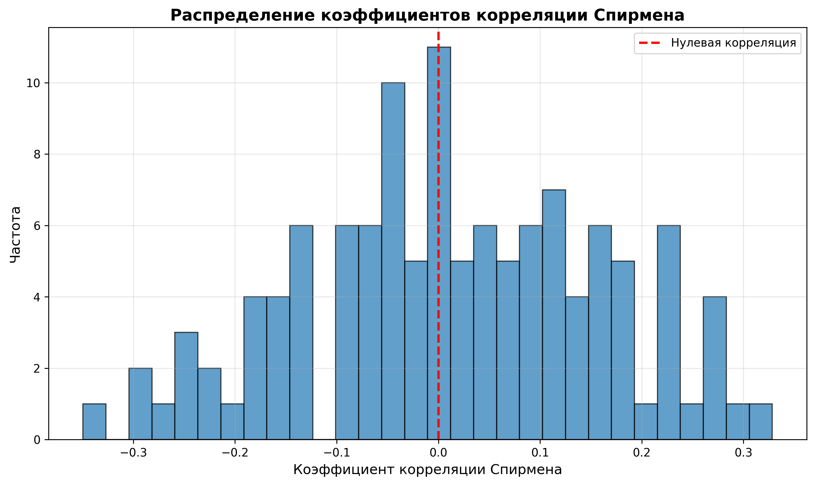
Рис. 1. Гистограмма распределения коэффициентов корреляции Спирмена

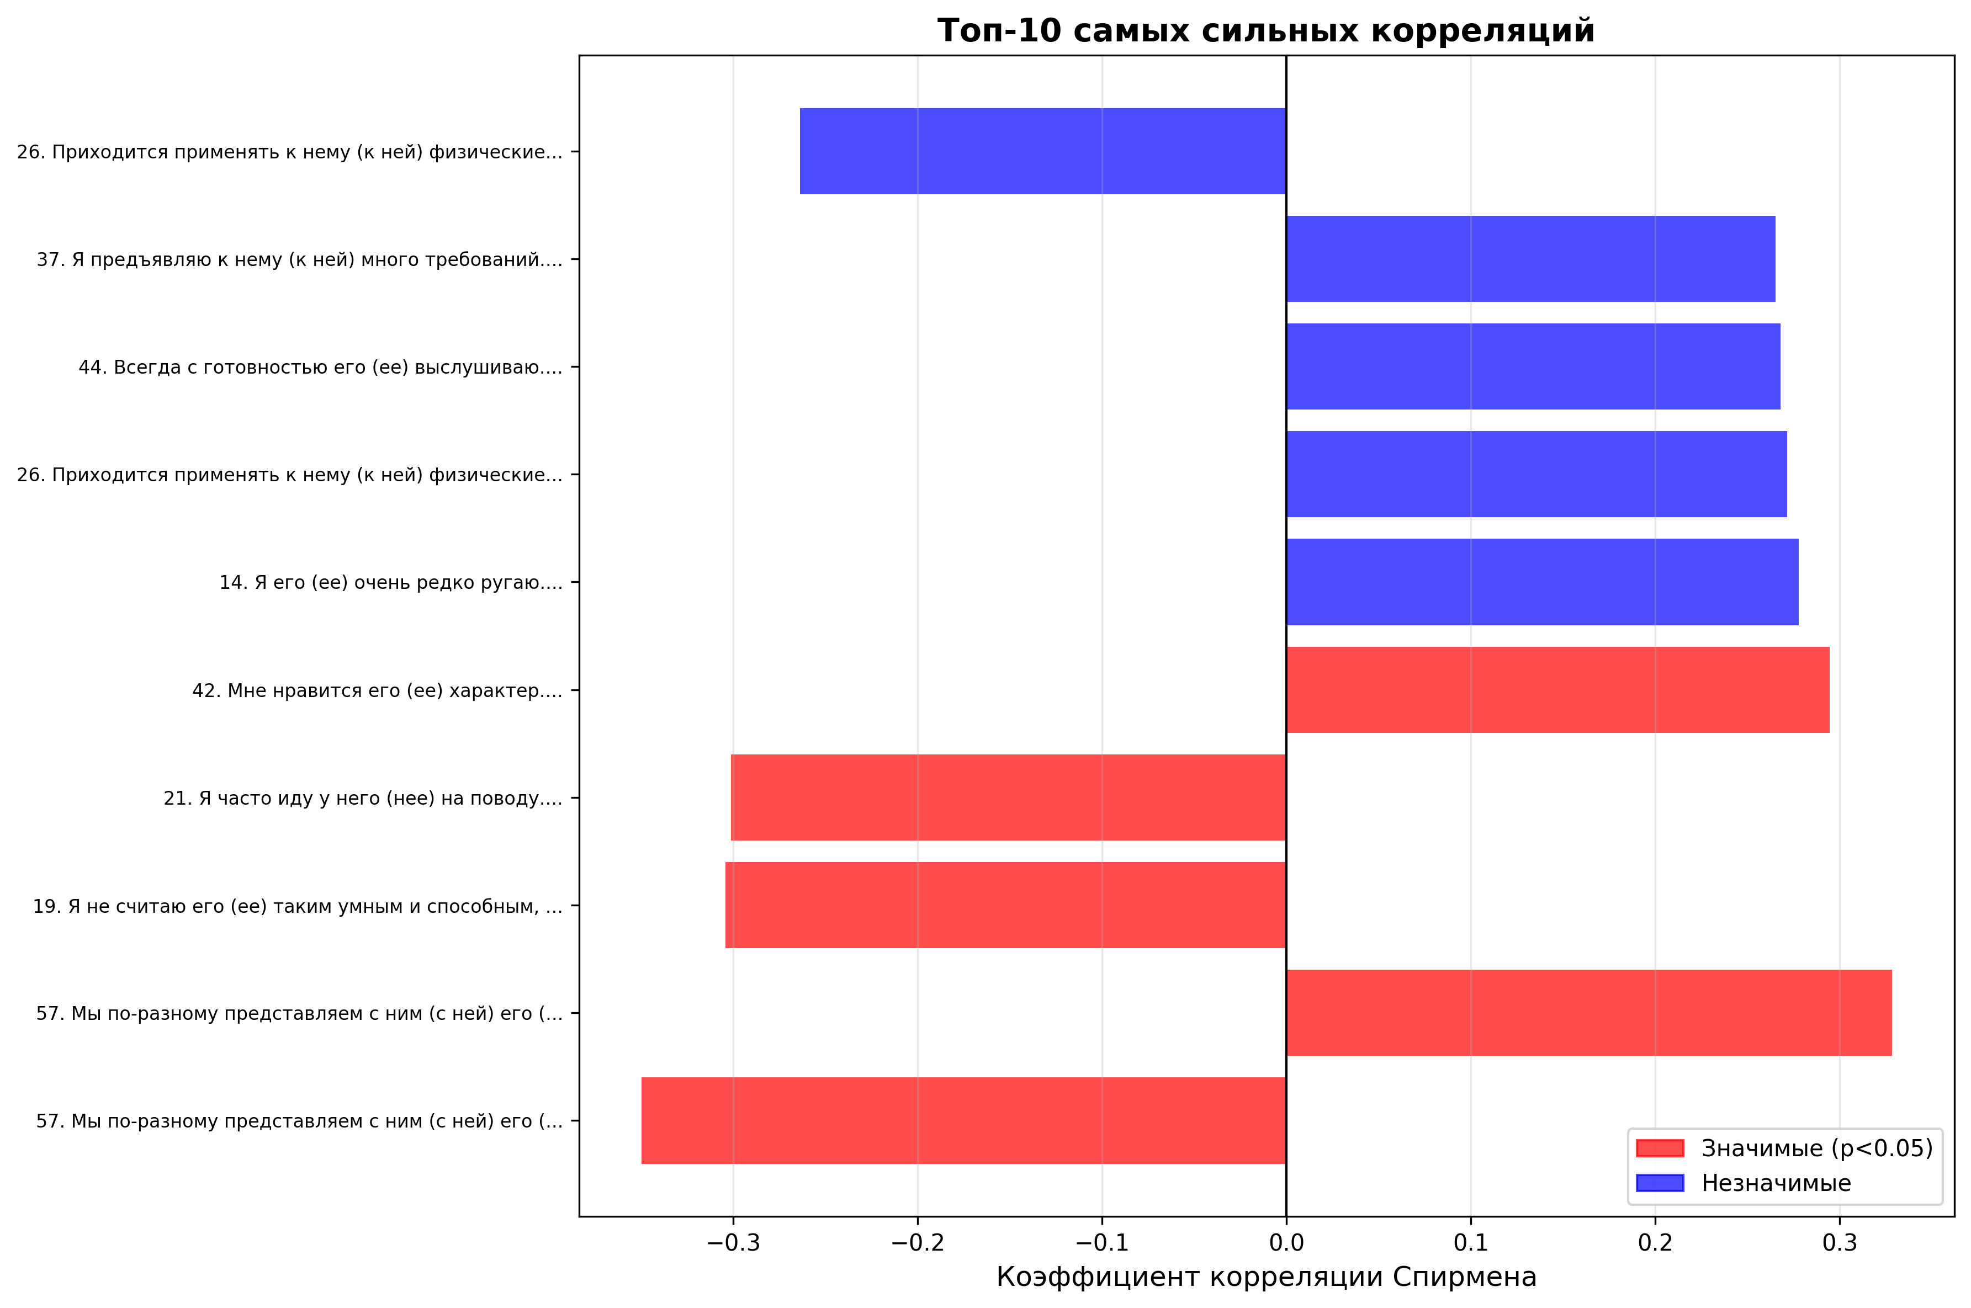
Рис. 2. Топ-10 самых сильных корреляций

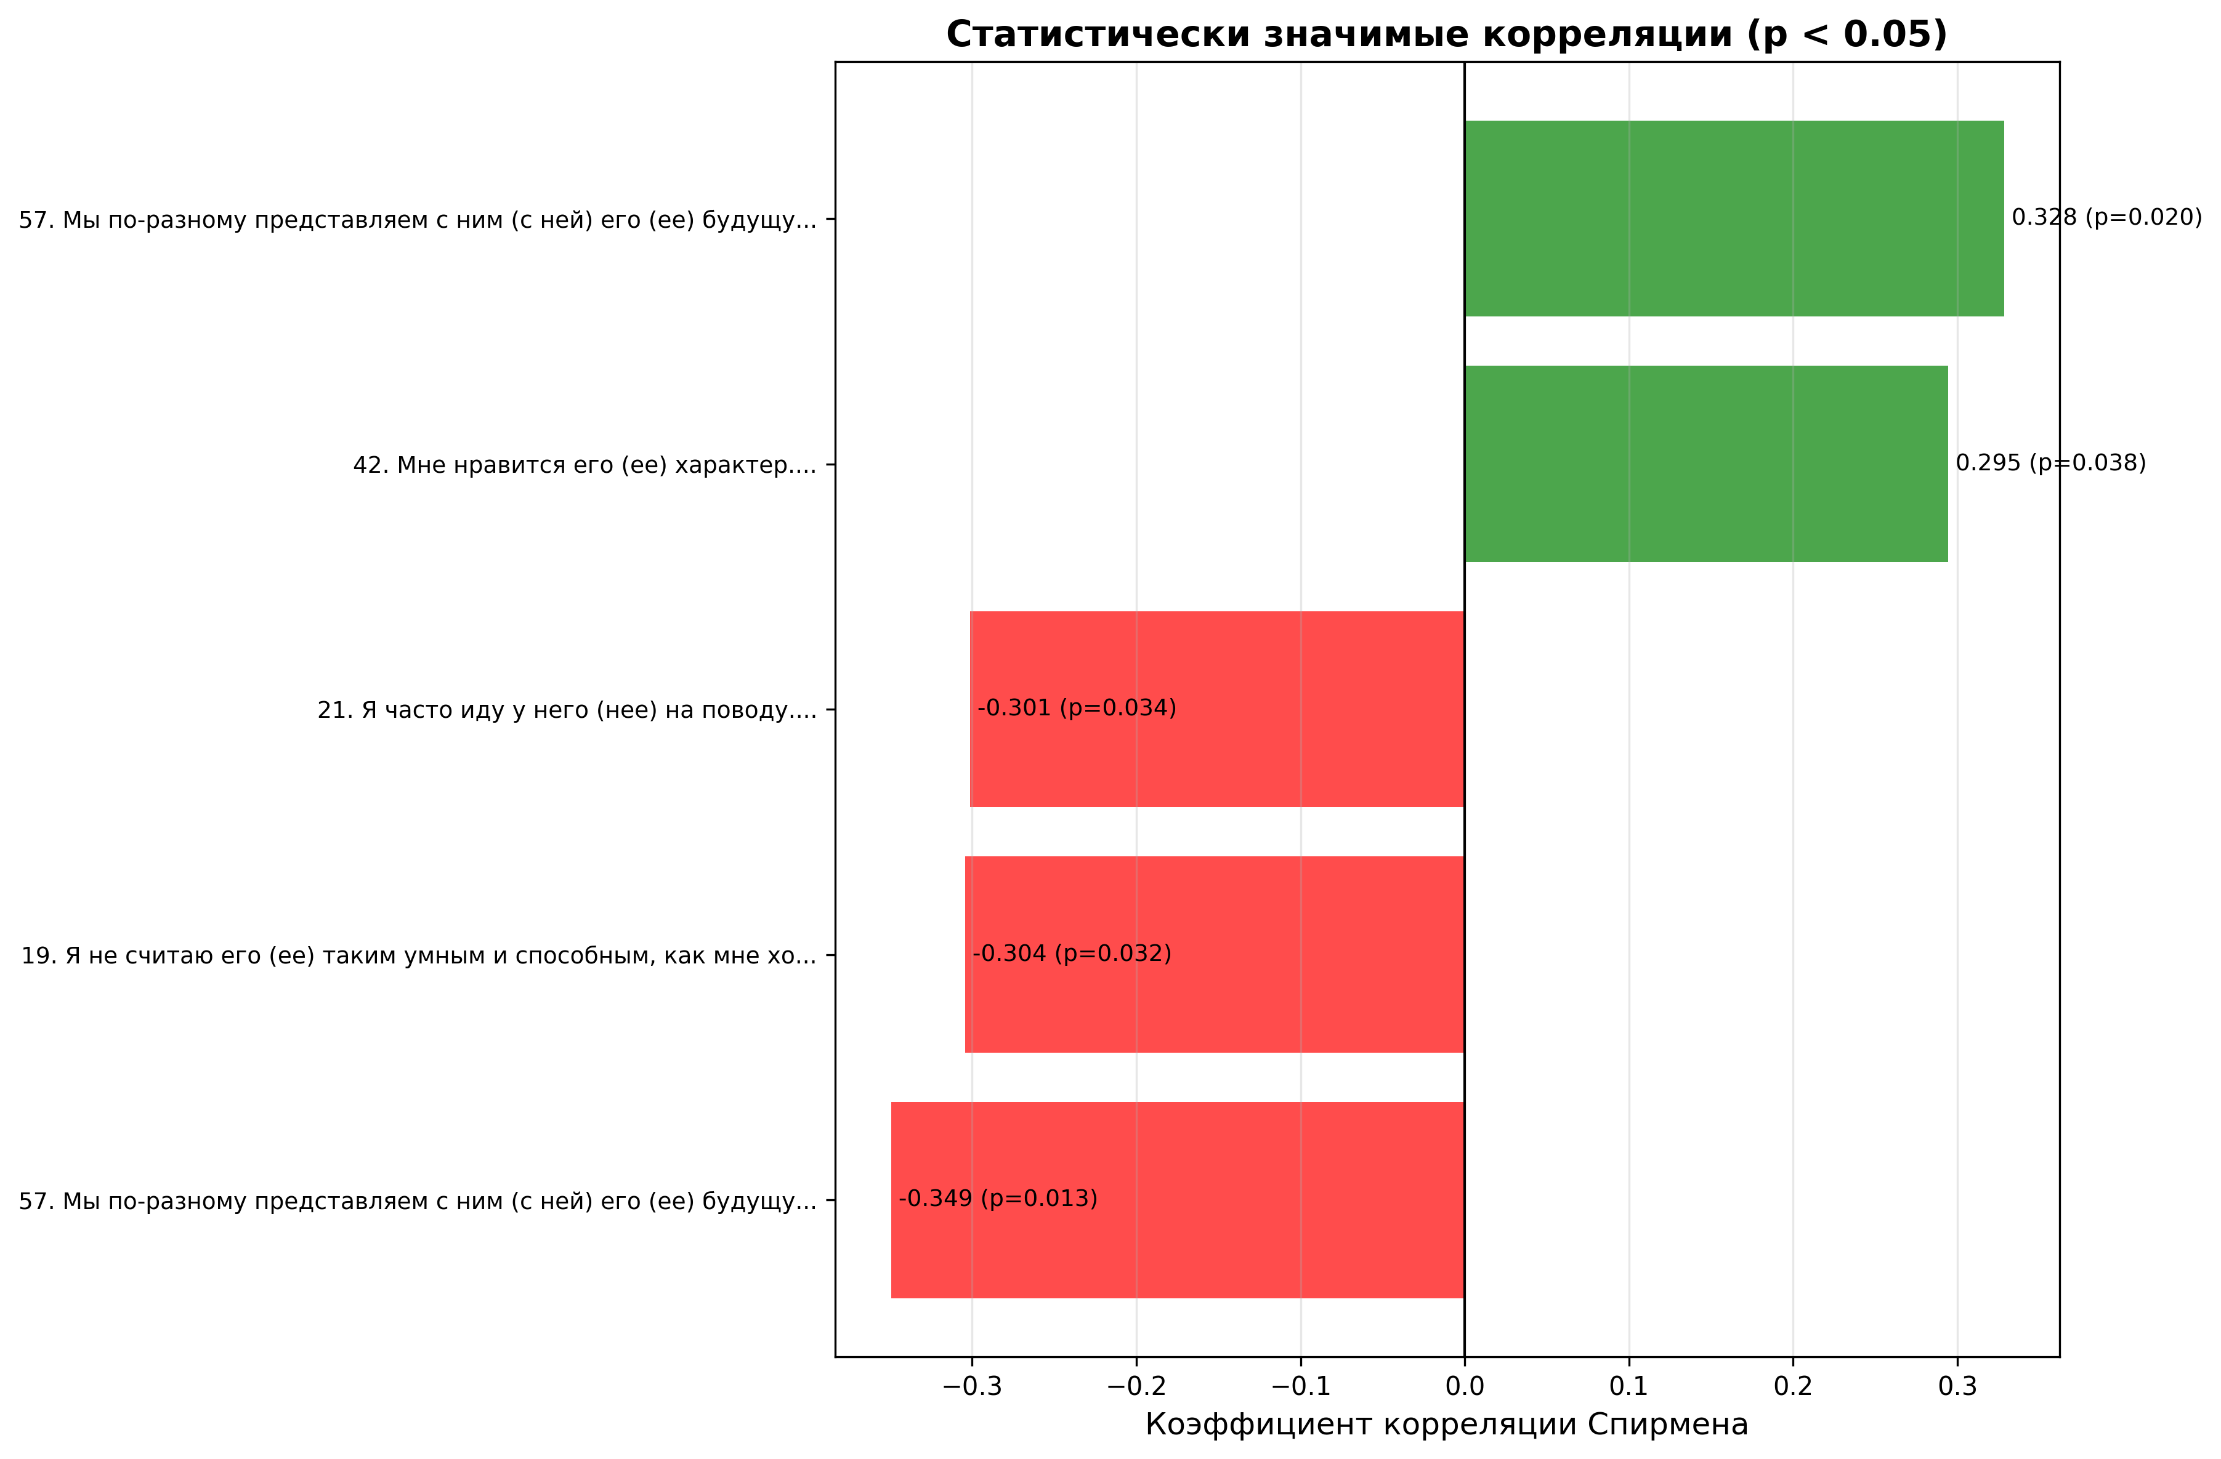
Рис. 3. Статистически значимые корреляции (p < 0.05)

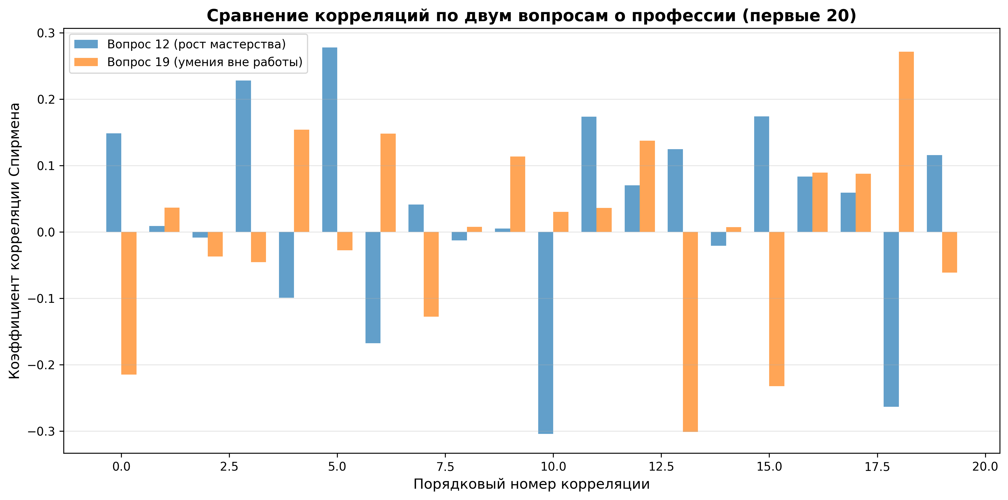
Рис. 4. Сравнение корреляций по двум вопросам о профессии

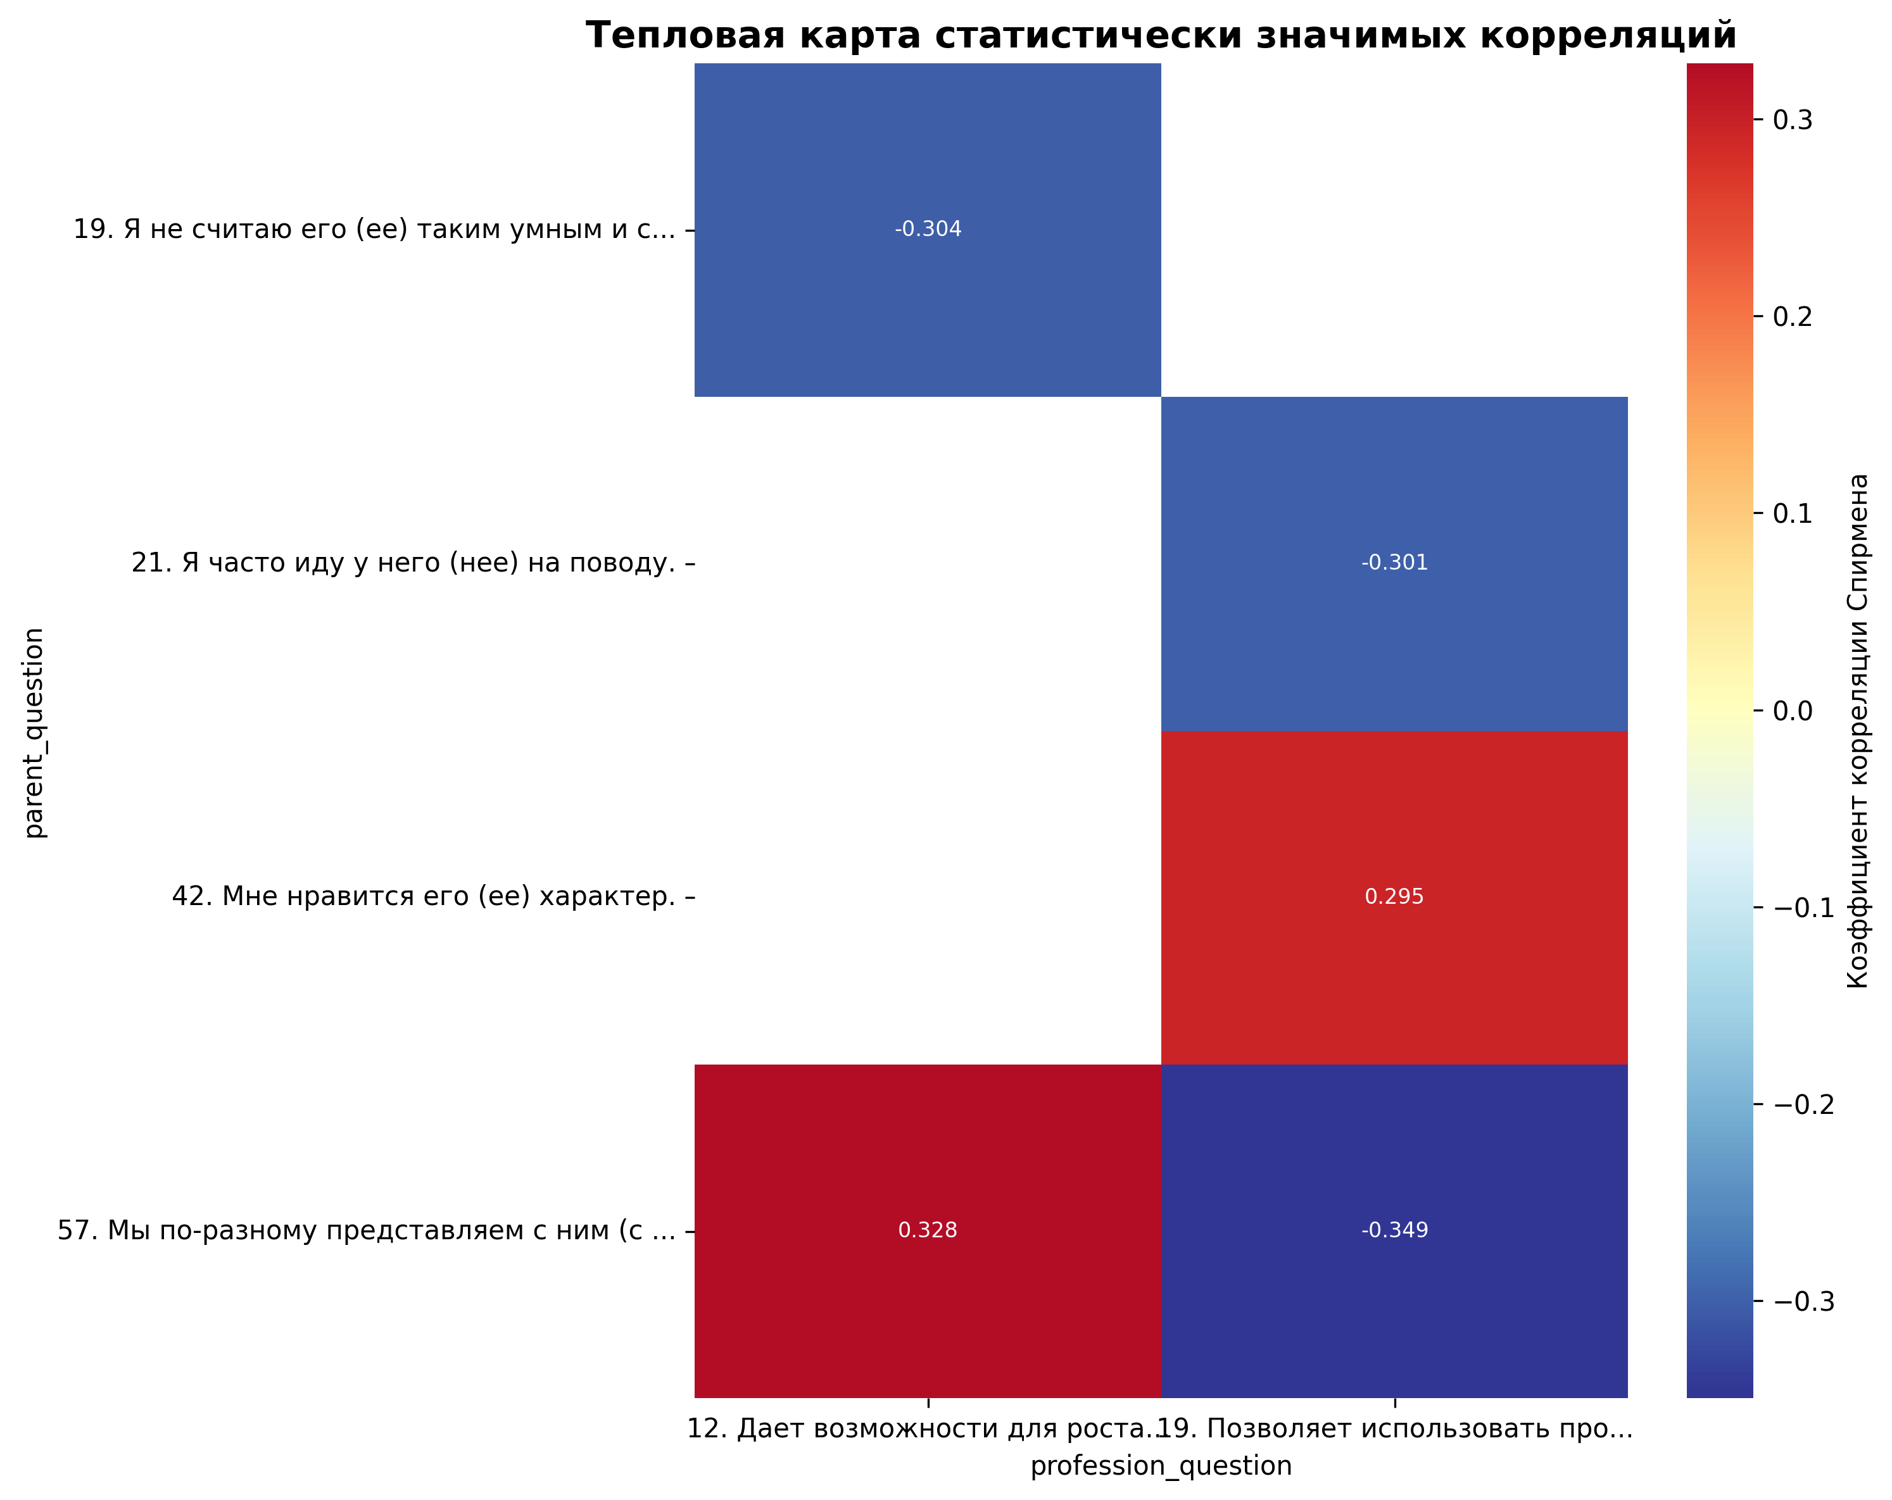
Рис. 5. Тепловая карта статистически значимых корреляций

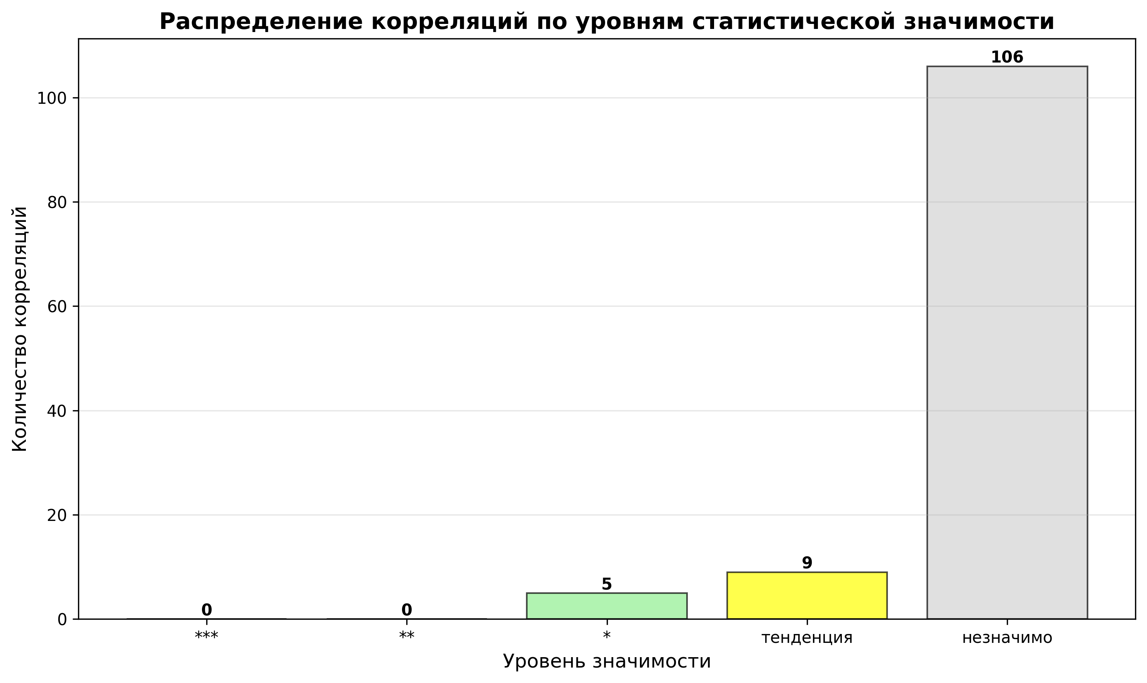
Рис. 6. Распределение корреляций по уровням статистической значимости

